Functioneel model
Basis gegevensmodel berichtenverkeer via Digipoort

Logius

BudgetCheck vraag
BudgetCheck antwoord
OfferteAanvraag
Offerte
Afwijzing offerte
Bestelling
BestellingVerplichting
BestellingBevestiging
Advanced Shipping Notice
TimeCard
VoorstelFactuur
Factuur
FactuurAkkoord (intern proces)

Inhoud:
Het proces schematisch: 3
De processtappen in tekst: 4
1. Doel van dit document: 5
1.1 Doelgroepen voor dit document: 5
1.2 Karakter van het document: 5
1.3 Afbakening: 5
1.4 Niveaus: 5
1.5 Verwijzingen: 5
2. Terreinverkenning Bestellen en Factureren 6
2.1 Doel: 6
2.2 Speelveld: 6
2.3 Spelregels: 6
2.4 Spelers: 6
2.5 Het spel zelf: 6
2.6 Scenario’s: 7
4. Uitwerking scenario 1 Het spel met alleen een Factuur. 9
4.1 Het spel 9
4.2 De berichten 10
5. Uitwerking scenario 2 Het spel met een Bestelling en een Factuur. 12
5.1 Het spel 12
5.2 De berichten 13
6. Uitwerking additionele scenario’s. 15
6.1 Het spel met extra spelelement: BudgetCheck. 16
6.2 Het spel met extra spelelement: OfferteAanvraag. 19
6.3 Het spel met extra spelelement: Offerte. 21
6.5 Het spel met extra spelelement: BestellingVerplichting. 24
6.6 Het spel met extra spelelement: BestellingBevestiging. 25
6.7 Het spel met extra spelelement: Advanced Shipping Notice. 26
6.8 Het spel met extra spelelement: TimeCard. 27
6.9 Het spel met extra spelelement: VoorstelFactuur. 28
6.10 Het spel met extra spelelement: FactuurAkkoord. 29

Het proces schematisch:

Handmatig (alleen Factuur):

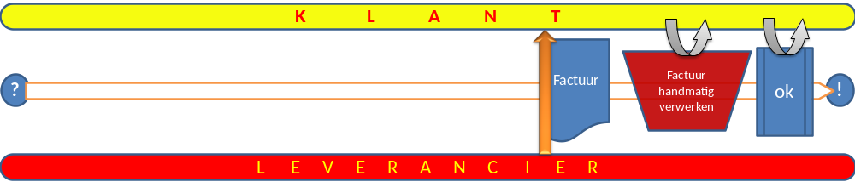

Automatisch (Elektronisch Bestellen en Factureren):

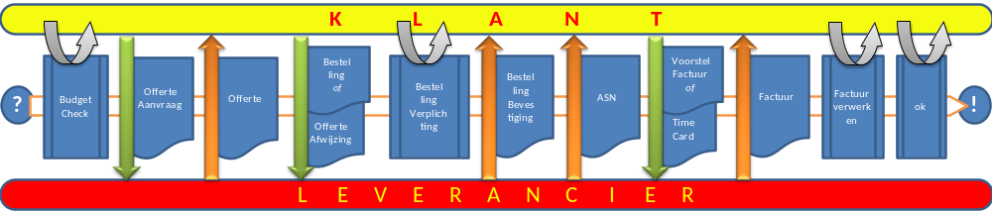

Legenda:

Document Handmatige Elektronische Intern Verzenden
Bericht verwerking (automatische) proces richting
(elektronisch) verwerking klant leverancier


Vraag Primaire proces Klaar voor
Behoefte betaling
(Klant) (Klant)

Klant

Leverancier

De processtappen in tekst:

- De organisatie heeft behoefte aan goederen en diensten.
- Er kan in het financiële systeem van de klant gekeken worden of er geld gereserveerd is voor de uitgave die met de Bestelling gemoeid gaat (BudgetCheck, twee berichten: vraag en antwoord).
- Er kan in het financiële systeem van de klant een ZachteVerplichting (reservering op budget) op basis van de BudgetCheck aangemaakt worden.
- Er kan door de klant een OfferteAanvraag aan de leverancier gestuurd worden.
- Er kan door de leverancier een Offerte aan de klant gestuurd worden.
- Er kan door de klant een Afwijzing (van de Offerte) aan de leverancier gestuurd worden.
- Er kan in het financiële systeem van de klant een BestellingVerplichting aangemaakt worden.
- Er kan door de klant een Bestelling aan de leverancier gestuurd worden.
- Er kan door de leverancier een BestellingBevestiging aan de klant gestuurd worden.
- Er kan door de leverancier een Advanced Shipping Notice aan de klant gestuurd worden. ASN: Bericht waarmee een leverancier (voor)aankondigt waar en wanneer hij een (deel van een) Bestelling gaat leveren. (alleen UBL)
- Er kan door de leverancier een Pakbon aan de klant gestuurd worden.
- Er kan door de klant een tijdregistratieformulier TimeCard aan de leverancier gestuurd worden. (alleen HR-XML)
- Er kan door de klant een VoorstelFactuur aan de leverancier gestuurd worden.
- Er kan door de leverancier een Factuur aan de klant gestuurd worden.
- Er moet in het financiële systeem van de klant een melding gemaakt worden dat de FactuurAkkoord is (intern proces).

1. Doel van dit document:
Dit document biedt de lezer houvast om op het terrein van Bestellen en Factureren met eenvoudige regels goede resultaten te bereiken. Het biedt inzicht in processen, berichten en elementen van berichten. Het document is gelaagd opgebouwd.
Let op: Dit model is geen officiële standaard.

1.1 Doelgroepen voor dit document:
Dit document is bedoeld voor gebruikers, beheerders, leveranciers en publiek.

1.2 Karakter van het document:
Dit document heeft het karakter van een model. Een model is een geschematiseerde weergave van ‘de werkelijkheid’.
De bedrijfsfunctie ‘Bestellen en Facturen’ is weergegeven een functioneel model, waarbij op ieder moment ‘geschakeld’ kan worden van de organisatorische context van primaire processen, procedures, personen en producten enerzijds naar de ondersteunde (technische) afspraken en uitgewerkte details van berichten anderzijds.

1.3 Afbakening:
Hoogte
De hoogte wordt bepaald door de doelstellingen van het bedrijfsproces ‘Bestellen en Factureren’. Daarboven bevinden zich de niveaus van strategische bedrijfsvoering (inclusief inkoopstrategie) en bedrijfsvisie.

Diepte
De diepte wordt bepaald op het punt waarop de Factuur goedgekeurd is, en ter betaling aangeboden wordt aan het financiële systeem van de klant. Onder dit punt bevinden zich de verwerking van de goedgekeurde Factuur in dat financiële systeem, en de logistieke, financiële en/of andere organisatorische afhandeling.

Breedte
De breedte van dit document beperkt zich tot de wettelijke en bedrijfkundige kaders waarbinnen ‘Bestellen en Factureren’ zich afspeelt. Daarbuiten bevinden zich maatschappelijke, politieke, logistieke en economische kaders.

Lengte
De lengte van dit document begint het bedrijfsproces ‘Bestellen en Facturen’ en stopt op het niveau van de meest gedetailleerde specificatie van de te ontleden proceselementen. Andere bedrijfsprocessen worden niet beschouwd.

NB 1. De goederenontvangst en de Pakbon worden in dit document niet behandeld.
NB 2. Er kunnen tussen de Klant en de Leverancier vaste afspraken gemaakt zijn, zoals
raamcontracten. Voor het primaire proces zijn deze afspraken niet in beeld gebracht.

1.4 Niveaus:
De verschillende lezersgroepen hebben verschillende niveaus van informatie nodig over hetzelfde terrein: DigiInkoop. Daartoe is het document gelaagd opgebouwd: van grof naar fijn. De functie ‘Bestellen en Factureren’ wordt (metaforisch) het ‘spel’ genoemd.

1.5 Verwijzingen:
In dit document zijn verwijzingen opgenomen in de vorm van hyperlinks naar verschillende Excel bestanden. De lezer kan kiezen tot op welk detailniveau hij wil kijken.
Het hoogste niveau staat in de voorbeelden en de globale uitwerking van de scenario’s.
Het laagste niveau wordt bereikt door via de hyperlinks ‘af te dalen in de techniek’.

2. Terreinverkenning Bestellen en Factureren

2.1 Doel:
Om de bedrijfsdoelstellingen te realiseren verwerft een organisatie goederen en diensten. Verwerving (Bestellen en Factureren) vereist een samenspel van vraag en aanbod: “de markt”. DigiInkoop levert daartoe een elektronisch speelveld en spelregels. De deelnemende partijen zijn de spelers, en zij zorgen voor het spel en de doelpunten.

2.2 Speelveld:
Het speelveld van DigiInkoop wordt begrensd tussen enerzijds de goedgekeurde Factuur en anderzijds de eventuele Bestelling. Het veld kan ook zonder Bestelling bespeeld worden. In dat geval is er sprake van EF (E-Factureren).
Buiten het speelveld van DigiInkoop bevinden zich de betaling en de totstandkoming van contracten (strategische inkoop).

2.3 Spelregels:
Algemeen
Rond het spel is een web van regels opgebouwd, zoals juridische, bedrijfsmatige, technische regels.
- Regels aan de spelers, het spel, de technieken, de communicatie.
- Regels die verplicht zijn en regels die niet verplicht zijn.
- Regels die het spel beperkten en regels die het spel faciliteren.
- Regels over technische aspecten, procedures, berichten en systemen.
- Regels over samenwerking en communicatie.
- En nog veel meer geschreven en ongeschreven regels.

Soorten spelregels aan berichten:

Blauw: Wettelijke regels/vereisten (Nederland) ¹
(maken het resultaat rechtmatig mogelijk)
Zwart: Verplichte Bedrijfsmatige regels/vereisten
(maken het resultaat bedrijfprocesmatig mogelijk)
Groen: Gewenste Bedrijfsmatige regels/wensen
(maken andere resultaten bedrijfprocesmatig mogelijk of gemakkelijk)

Met een * aangemerkte items kunnen vaker dan één maal in een bericht voorkomen.
Items kunnen voorkomen op 2 niveaus: op algemeen niveau en op regel niveau.

2.4 Spelers:
Het spel wordt gespeeld door vragers (klanten) en aanbieders (leveranciers) die daarbij geflankeerd worden door scheidsrechters (beleidsmakers, wetgevers, rechtelijke macht, controlerende macht, publiek) en ondersteunende parijen (agenten, transporteurs).

2.5 Het spel zelf:
Het spel wordt gespeeld met de bal, symbool voor de producten en diensten die gevraagd en aangeboden worden. Het gaat er natuurlijk om dat de spelers met de bal zo snel en eenvoudig (efficiënt) mogelijk doelpunten (effectief) maken. Per scenario wordt een korte beschrijving van het spel gegeven.

Noot 1 Dit model houdt geen rekening met veranderende wetgeving. Derhalve kunnen geen rechten aan het model worden ontleend.

2.6 Scenario’s:
Ter simulatie van het spel zelf hebben we scenario’s uitgewerkt:
- Hoofdstuk 4. Het spel met alleen een Factuur.
- Hoofdstuk 5. Het spel met een Bestelling en een Factuur.
- Hoofdstuk 6. Additionele scenario’s: varianten op spel met een Bestelling en een Factuur en met additionele berichten.

Structuur:
In ieder scenario hanteren we de volgende structuur:

We beschrijven eerst het spel volgens dat scenario met:
- Spelers
- Communicatie gezien in de speeltijd
- Het spel zelf
- Berichten (inkoopdocumenten)
- Knelpunten
- Oplossingen

Daarna gaan we dieper in op de:
- Doel
- Resultaat
- Plaats in het spel
- Spelregels met betrekking tot berichten met een koppeling naar de techniek.

Dubbelklik op de tabel om de koppeling te openen.
Dubbelklik daarna in het rekenblad op de hyperlink per gegevensstandaard om de ‘mapping’ van het betreffende element te zien.

Aandachtspunten:
Voor alle inkoopdocumenten gelden de volgende aandachtspunten en regels:
- Er wordt onderscheid gemaakt tussen inkoop (goederen) en inhuur (mensen).
- Er wordt gebruik gemaakt van een ‘mapping’ (verwijzing) naar twee verschillende gegevensstandaarden: UBL (voor goederen) en HR-XML (SETU) (voor diensten). Het is mogelijk dat elementen (velden) niet ‘gemapped’ zijn. Ook is het mogelijk dat spelers bewust kiezen voor andere dan hier opgenomen ‘mapping’.
- DigiInkoop ondersteunt in principe alleen de elementen die genoemd worden in de Excel sheets waarnaar de hyperlinks verwijzen.
- De in de 'spelregels per bericht' aangegeven 'mapping' (hyperlinks) zijn indicatief en niet limitatief. Er is zowel in functionele als in technische zin meer mogelijk dan in dit vereenvoudigde functionele model genoemd is. In bepaalde gevallen wordt slechts het hoofdelement gemapped, en niet de overige attributen bij dat element. Bijvoorbeeld: het adres bestaat uit meer dan één element. De hyperlink geeft dan wel aan bij welke 'parent' die onderliggende attributen in de betreffende technische standaard gevonden kunnen worden.
- De technische specificaties en de (extra) mogelijkheden en afspraken binnen de technische berichtenstandaarden dienen goed bestudeerd te worden, en de voor het proces benodigde berichtenspecificaties moeten getest worden met alle betrokken partijen (zenders en ontvangers).
- Er zijn elementen (velden) verplicht gesteld om traceerbaarheid, rapportage en ketenwerking mogelijk te maken. Belangrijke elementen daarbij zijn het bestellingnummer en het bestellingregelnummer. Deze moeten indien mogelijk opgenomen zijn. De bestelling zelf moet zo volledig mogelijk ingevuld worden.
- Indien mogelijk worden elementen zoals valuta, levertijd, afleveradres, contract, catalogus, belastingen zoals BTW tarief, kortingen en toeslagen op algemeen niveau vermeld. In dat geval gelden ze voor het hele bericht.
- Indien de bij 7. genoemde elementen op berichtregelniveau voorkomen, dan moeten alle regels die elementen bevatten. Tevens mogen in dat geval deze elementen niet op algemeen niveau voorkomen.
- Adressen kunnen vermeld worden inclusief afdeling, gebouw, verdieping en kamernummer.
- Datums en periodes kunnen vergezeld gaan van tijd.
- Het KvK nummer van de verzendende partij moet altijd op het bericht staan (Artikel 27, lid 1 van de Handelsregisterwet en Europese Richtlijn 2003/58/EG). Voor overheden is het bedrijfsidentificatienummer het OIN. DigiInkoop hanteert deze nummers voor de unieke identificatie van partijen in het systeem.
- De eisen die de wet stelt aan berichten prevaleren boven het gestelde in dit document. Wel is bij het samenstellen hiermee rekening gehouden.
- Er is gestreefd naar maximale consistentie over de berichten en de twee gegevensstandaarden heen. Daarmee dient u, lezer, rekening te houden.
- Dit is een ‘levend document’ waarop in de toekomst mogelijk wijzigingen komen. Het is aan te bevelen om tussen uw eigen elementnamen en die van de betreffende gegevensstandaard een mappingtabel op te nemen.
- DigiInkoop biedt via de portalen (Deelnemersportaal en Leveranciersportaal) uitgebreidere functionaliteit in het offertetraject dan middels het berichtenverkeer mogelijk is. Daarbij gaat het met name om het werken met vrij instelbare vragen en selectieattributen en de daarmee samenhangende automatische ranking van offertes door de klant.
- In de aansluitkit voor DigiInkoop via Digipoort is gedetailleerde technische beschrijvingen van de berichten, de schema’s, en verdere documentatie.

4. Uitwerking scenario 1 Het spel met alleen een Factuur.

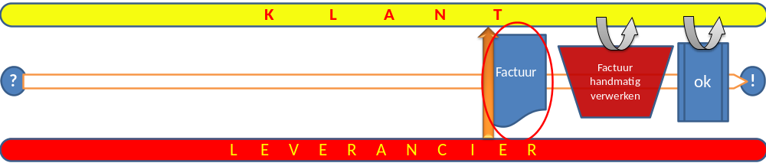

4.1 Het spel

Spelers:
Klant
Leverancier

Communicatie gezien in de tijd:
Begin
Leverancier stuurt Factuur aan Klant.
De Klant ontvangt Factuur.
Einde

Het spel zelf:
De Leverancier stuurt de Factuur aan de Klant. Bij de Klant komt de Factuur binnen.
Na een intern proces (handmatige invoer van kostenplaats in verband met de boeking) kan de Factuur geaccordeerd worden. Er moet in het financiële systeem van de klant een melding gemaakt worden dat de FactuurAkkoord is (intern proces).

Bericht(en):
Factuur

Doelpunt(en):
Factuur akkoord voor betaling.

Knelpunt(en):
- Handmatig: Intern proces van zoeken, lopen, wachten, en veel kans op fouten door handmatige bewerkingen.
- Planning en controle: de onverwacht verschijnende Factuur kan niet gepland en moeilijk gecontroleerd en geaccordeerd worden.

Oplossing:
Instructies geven aan alle leveranciers over het vermelden van gegevens op de Factuur.

Conclusie:
Het lijkt een snel en goed spel, maar dat is het niet. Er zijn weinig mogelijkheden tot planning en rapportage van bestedingen, en veel mogelijkheden tot malversatie.

Variant:
Er kan door de klant een voorstel(debet)factuur of een voorstelcreditnota verzonden worden. Zie Voorstelfactuur.

4.2 De berichten
Bericht:
Factuur

Doel van Bericht:
Factuur: Klant in staat stellen om te betalen.

Resultaat:
Klant kan betalen.

Plaats in het spel:
Handmatige goedkeuring middels intern proces.

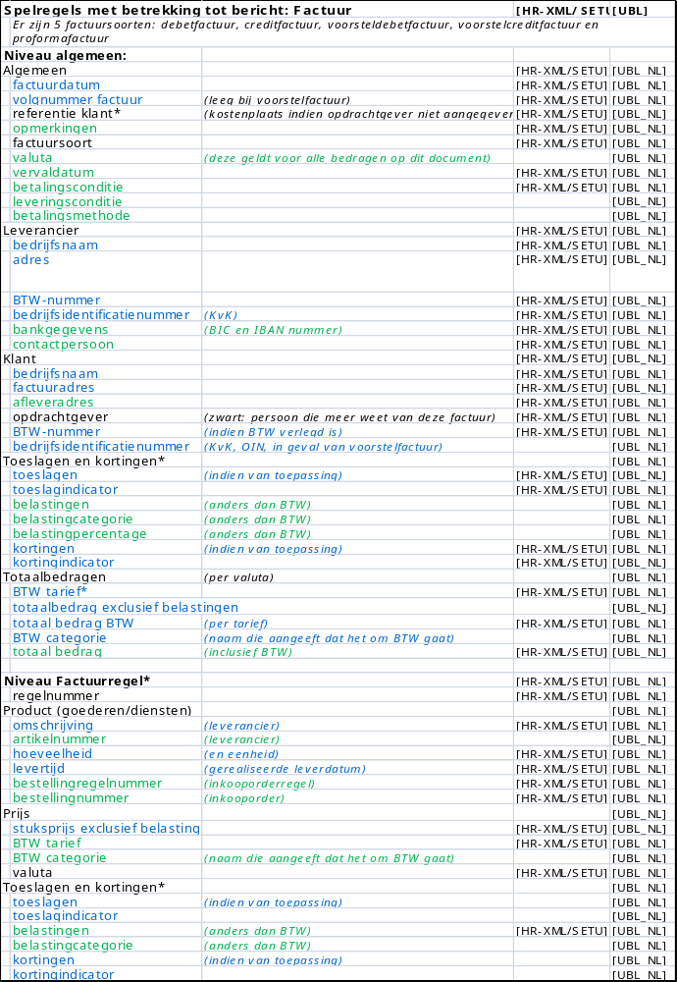
5. Uitwerking scenario 2 Het spel met een Bestelling en een Factuur.

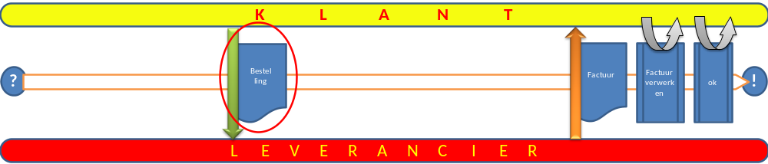

5.1 Het spel

Spelers:
Klant
Leverancier

Communicatie gezien in de tijd:
Begin
Klant plaatst Bestelling.
Leverancier stuurt levering en Factuur aan Klant.
Klant ontvangt levering en Factuur.
Einde

Het spel zelf:
De Klant trapt af en plaatst de Bestelling. Samen met de Bestelling wordt een Harde Verplichting aangemaakt in het financiële systeem van de Klant. De leverancier ontvangt de Bestelling en levert het bestelde, en stuurt de Factuur aan de Klant. Bij de Klant komt de Factuur binnen. Na een intern proces (automatische matching met de Bestelling en/of met de levering) wordt de Factuur geaccordeerd en kan deze geboekt worden. Er moet in het financiële systeem van de klant een melding gemaakt worden dat de FactuurAkkoord is (intern proces, geen bericht).

Bericht(en):
Bestelling
Bestellingverplichting
Factuur

Doelpunt(en):
Bestelling geboekt als verplichting.
Factuur akkoord voor betaling.

Knelpunt(en):
Instructies over het vermelden van gegevens op de Factuur.

Oplossing:
Instructies opnemen in de Bestelling.

5.2 De berichten

Berichten:
Factuur
Verplichting (twee berichten)
Bestelling

Doel van berichten(en):
Factuur: Klant in staat stellen om te betalen.
Bestelling: Leverancier in staat te stellen om te leveren (en factureren) en Klant in staat stellen Verplichting te registreren.

Resultaten:
Klant heeft inzicht in verplichtingen.
Leverancier kan leveren.
Klant kan betalen.

Plaats in het spel:
Automatische goedkeuring (matching) middels geautomatiseerd intern proces.

Spelregels met betrekking tot het factuurbericht:
zie Factuur

Spelregels met betrekking tot de twee berichten Verplichting:
zie BudgetCheck
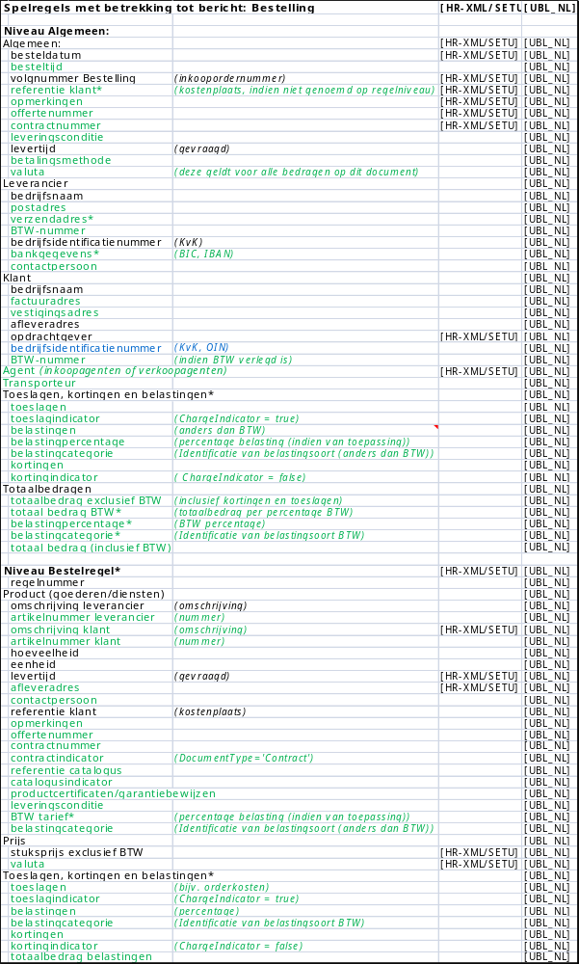

6. Uitwerking additionele scenario’s.

Additionele processen en berichten in het spel met Bestelling en Factuur (zoals beschreven in scenario 2).

Toegevoegde spelelementen:

Bij het bestelspel kunnen varianten gespeeld worden. De volgende spelelementen kunnen aan het bestelproces worden toegevoegd:

- Er kan in het financiële systeem van de klant gekeken worden of er geld gereserveerd is voor de uitgave die met de Bestelling gemoeid gaat (BudgetCheck, twee berichten)
- Er kan in het financiële systeem van de klant een ZachteVerplichting op basis van de BudgetCheck aangemaakt worden (intern proces).
- Er kan door de klant een OfferteAanvraag aan de leverancier gestuurd worden
- Er kan door de leverancier een Offerte aan de klant gestuurd worden
- Er kan door de klant een Afwijzing (van de Offerte) aan de leverancier gestuurd worden.
- Er kan in het financiële systeem van de klant een BestellingVerplichting aangemaakt worden.
- Er kan door de leverancier een BestellingBevestiging aan de klant gestuurd worden
- Er kan door de leverancier een Advanced Shipping Notice aan de klant gestuurd worden (ASN: Document waarmee een leverancier (voor)aankondigt waar en wanneer hij een (deel van een) Bestelling gaat leveren.)
- Er kan door de leverancier een pakbon aan de klant gestuurd worden
- Er kan door de klant een tijdregistratieformulier TimeCard aan de leverancier gestuurd worden
- Er kan door de klant een VoorstelFactuur aan de leverancier gestuurd worden
- Er moet in het financiële systeem van de klant een melding gemaakt worden dat de FactuurAkkoord is (intern proces).

Deze extra spelelementen (en berichten) kunnen los van elkaar en ook in elke willekeurige combinatie ‘gespeeld’ worden, met dien verstande dat het logischer wijze mogelijk moet zijn om de combinatie te maken.
Bijvoorbeeld: het is onmogelijk om een Afwijzing uit te sturen zonder dat er een Offerte is gemaakt, en het is wel mogelijk om een Offerte te ontvangen zonder OfferteAanvraag.

De additionele spelelementen worden in de volgende hoofdstukken uitgewerkt.

Indeling:
- Bericht
- Doel van het bericht
- Resultaat
- Het spel (communicatie)
- Spelregels met betrekking tot het bericht

6.1 Het spel met extra spelelement: BudgetCheck.

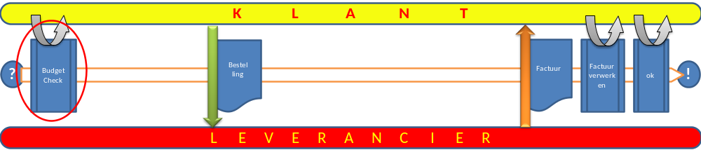
Bericht:
BudgetCheck, bestaat uit twee berichten: vraag en antwoord.

Doel van Bericht:
Klant in staat stellen na te gaan of er voor de Offerteaanvraag of voor de Bestelling geld gereserveerd is in het financiële systeem.

Resultaat:
Klant kan zien of er voor de Bestelling geld gereserveerd is in het financiële systeem.

Het spel:
De BudgetCheck is een intern proces bij de klant.

Begin
De besteller maakt een Offerteaanvraag of Bestelling Voordat de aanvraag of de bestelling verstuurd wordt, checkt het systeem door middel van de BudgetCheck in het financiële systeem of er geld gereserveerd is (automatische verificatie middels geautomatiseerd intern proces). De Offerteaanvraag kan een ‘zachte verplichting’ (voorlopige reservering op het budget) in het financiële systeem aanmaken, de Bestelling kan een ‘harde verplichting’ (definitieve reservering op het budget) in het financiële systeem aanmaken. Pas bij facturatie wordt het budget afgeboekt.

Deelnemers kunnen ervoor kiezen dat een Offerteaanvraag ook zonder budget kan worden verzonden, maar een bestelling niet:
- Indien er een reservering is dan kan de Bestelling automatisch verzonden worden.
- Indien er geen reservering is dan kan de Bestelling niet automatisch verzonden worden.
Einde

Spelregels met betrekking tot berichten: BudgetCheck

Verplichting

Het bericht Verplichting is een UBL bericht met de naam Commitment. Hiermee ‘vraagt’ DigiInkoop of er budget is voor datgene waarvoor een offerte wordt aangevraagd, of een bestelling wordt geplaatst.

In het geval van een offerteaanvraag maakt de Verplichting een ‘zachte verplichting’ aan op het budget. Hierbij moet het nummer van de offerteaanvraag genoemd worden.

In het geval van een bestelling maakt de Verplichting een ‘harde verplichting’ aan op het budget. In dat geval moet naast het nummer van de offerteaanvraag ook het nummer van de bestelling bekend gemaakt worden.

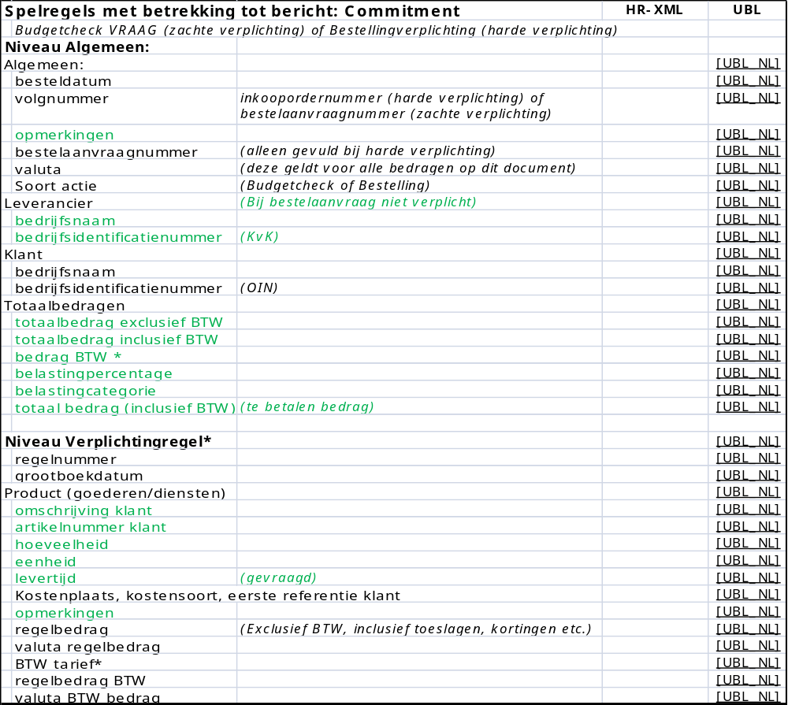

Verplichtingantwoord

Het bericht Verplichtingantwoord is een UBL bericht met de naam ApplicationResponse. Hiermee ‘antwoordt’ DigiInkoop of er budget is voor datgene waarvoor een offerte wordt aangevraagd, of een bestelling wordt geplaatst.

In het geval van een offerteaanvraag geeft het bericht Verplichtingantwoord door een eenvoudig ‘ja’ of ‘nee’ aan dat er een ‘zachte verplichting’ op het budget gemaakt is.

In het geval van een bestelling geeft het bericht Verplichtingantwoord door een eenvoudig ‘ja’ of ‘nee’ aan dat er een ‘harde verplichting’ op het budget gemaakt is.

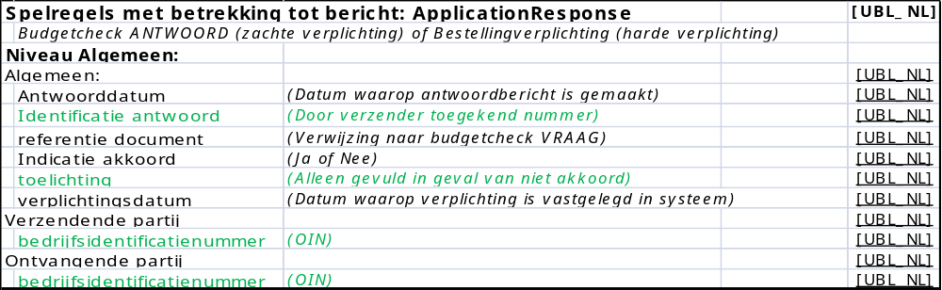
6.2 Het spel met extra spelelement: OfferteAanvraag.

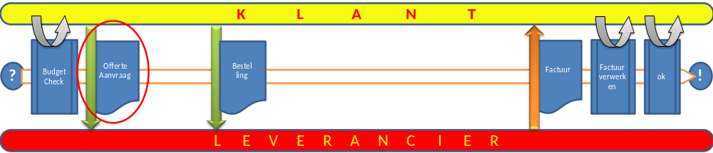
Bericht:
OfferteAanvraag

Doel van Bericht:
Klant in staat stellen om een inkoopbehoefte kenbaar te maken aan leveranciers.

Resultaat:
De leveranciers kunnen een offerte maken op basis van de in de aanvraag gestelde inkoopbehoefte.

Het spel:

Begin
De aanvrager maakt een offerteaanvraag.
De aanvrager stuurt de aanvraag naar de leverancier(s).
De leverancier ontvangt de offerteaanvraag.

Eventueel wordt voordat de aanvraag verstuurd wordt in het financiële systeem door middel van de BudgetCheck in het financiële systeem geverifieerd of er geld gereserveerd is (zie BudgetCheck).
- Indien er een reservering is dan kan de offerteaanvraag automatisch verzonden worden.
- Indien er geen reservering is dan kan de offerteaanvraag niet automatisch verzonden worden.
Einde

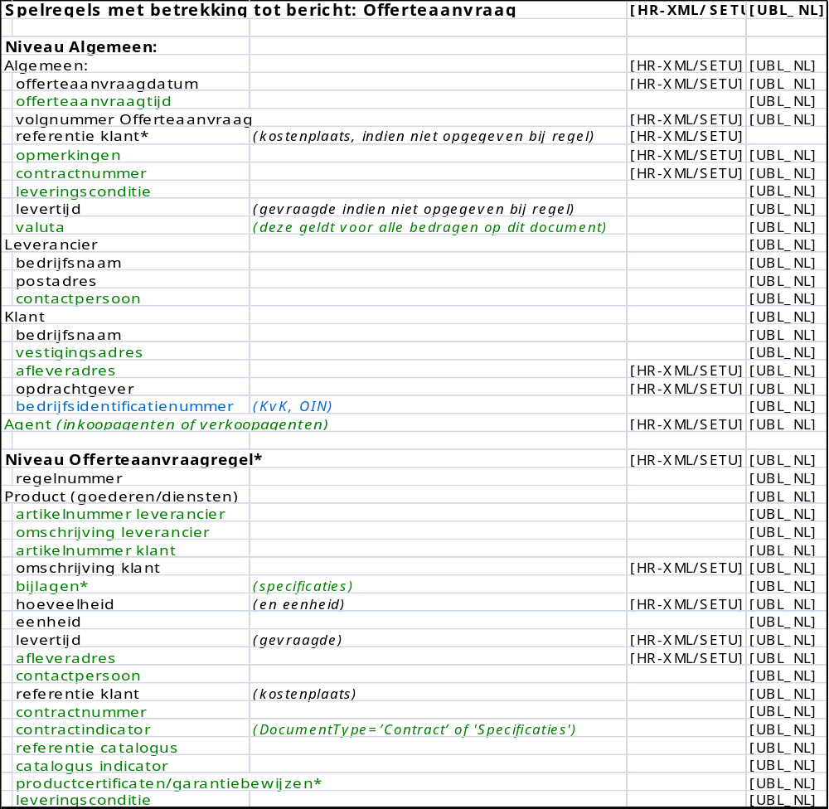

6.3 Het spel met extra spelelement: Offerte.

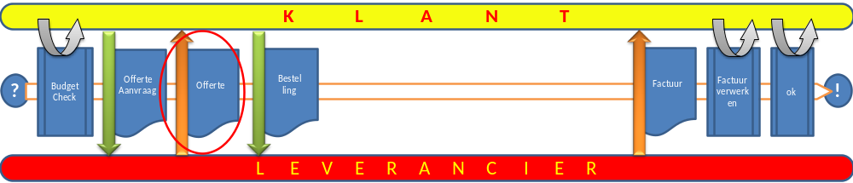

Bericht:
Offerte

Doel van Bericht:
Leverancier in staat stellen om een aanbieding kenbaar te maken aan de klant.

Resultaat:
De leverancier maakt een offerte, eventueel op basis van de in de aanvraag gestelde inkoopbehoefte.
De klant kan een bestelling plaatsen op basis van de offerte.

Het spel:

Begin
De leverancier stuurt een offerte aan de klant.
De klant ontvangt de offerte.
Einde
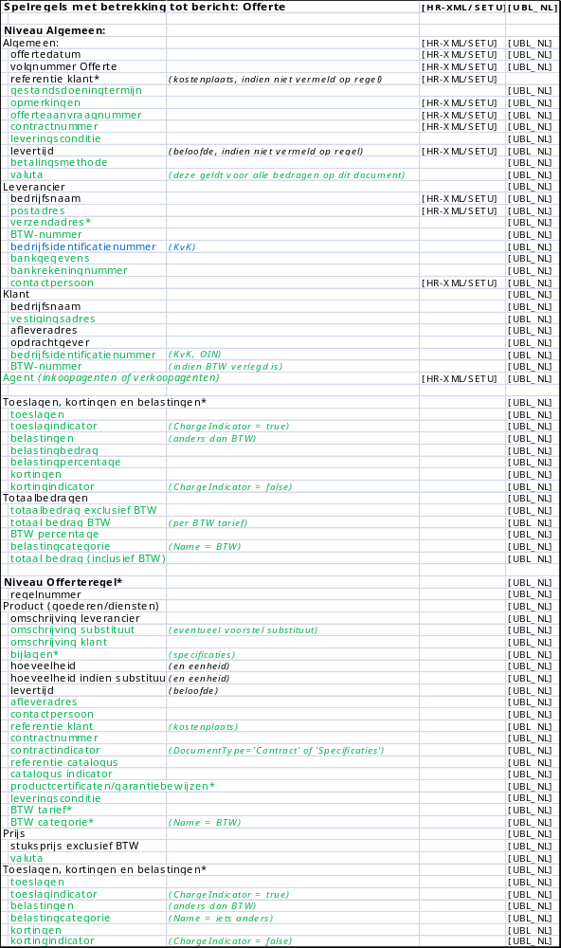
6.4 Het spel met extra spelelement: OfferteAfwijzing.

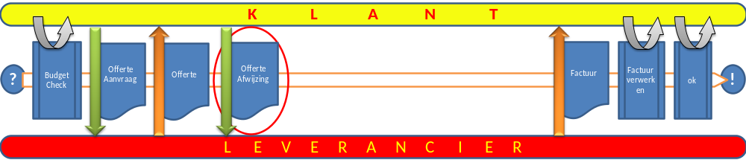

Bericht:
OfferteAfwijzing

Doel van Bericht:
Klant in staat stellen om een aanbieding af te wijzen bij een leverancier.

Resultaat:
De leverancier maakt een offerte maken op basis van de in een offerteaanvraag gestelde inkoopbehoefte.
De klant plaatst een afwijzing op basis van de offerte.

Het spel:

Begin
De klant stuurt een offerteafwijzing aan de leverancier.
De leverancier ontvangt de offerteafwijzing.
Einde

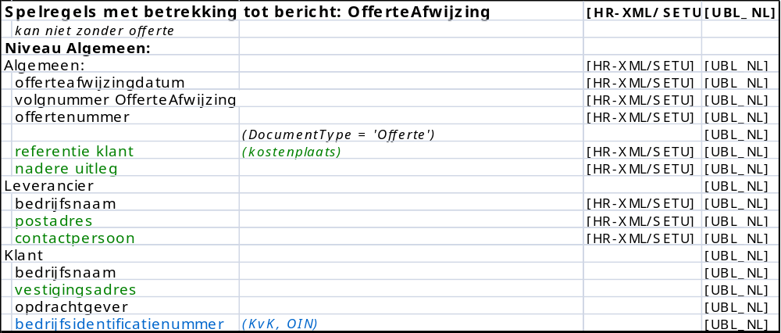

6.5 Het spel met extra spelelement: BestellingVerplichting.

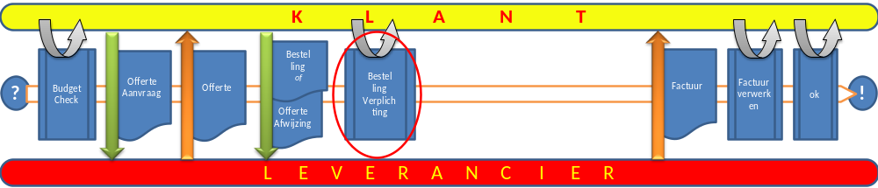
Bericht:
BestellingVerplichting

Doel van Bericht:
Klant in staat stellen om een financiële verplichting kenbaar te maken aan zijn financiële systeem.

Resultaat:
De klant weet dat een financiële uitgave gepland is.

Het spel:
De BestellingVerplichting is een intern proces bij de klant, en verloopt gelijk aan het vraag en antwoordspel bij de BudgetCheck.

Begin
De klant maakt op basis van de bestelling een financiële verplichting aan in zijn financiële systeem.
Einde

Spelregels met betrekking tot Bericht: BestellingVerplichting

Niveau algemeen:
Algemeen
referentie klant (Budgetplaats)
Niveau overige:
Totaalbedragen
totaalbedrag exclusief BTW

Bericht:
Zie Budgetcheck

6.6 Het spel met extra spelelement: BestellingBevestiging.

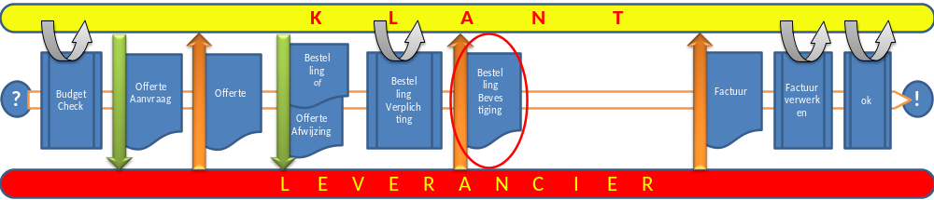
Berichten:
Bestelling
BestellingBevestiging
Andere Berichten

Doel van Bericht(en):
Leverancier in staat stellen om de bestelling te bevestigen.

Resultaten:
Klant krijgt een bevestiging van zijn bestelling.
Leverancier kan leveren.
Klant kan betalen.

Plaats in het spel:

Begin
De klant maakt de bestelling aan. Goedkeuring van bestelling bij klant middels geautomatiseerd intern proces.
De klant stuurt de bestelling naar de Leverancier.
De Leverancier stuurt een BestellingBevestiging naar de klant.
De leverancier levert en stuurt een factuur naar de klant.
Einde

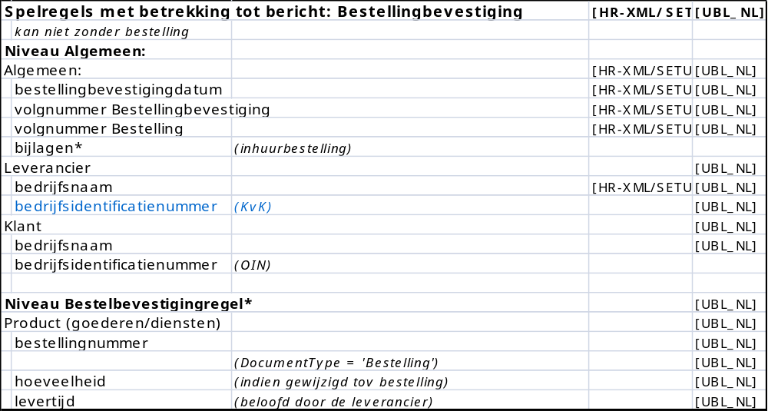

6.7 Het spel met extra spelelement: Advanced Shipping Notice.

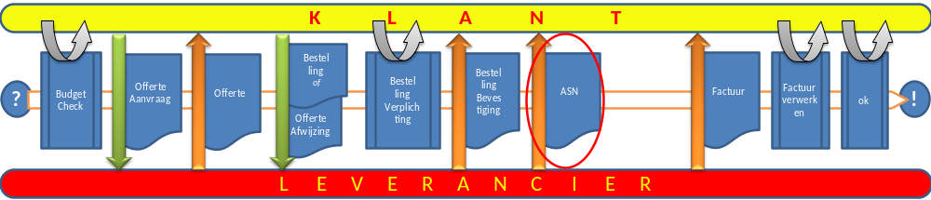

Bericht:
Advanced Shipping Notice (ASN, alleen bij goederen)

Doel van Bericht:
Leverancier in staat stellen om een geplande levering van goederen kenbaar te maken bij de klant.

Resultaat:
De klant weet dat een levering gepland is.

Het spel:

Begin
De leverancier stuurt ASN.
De klant ontvangt de ASN.
Einde

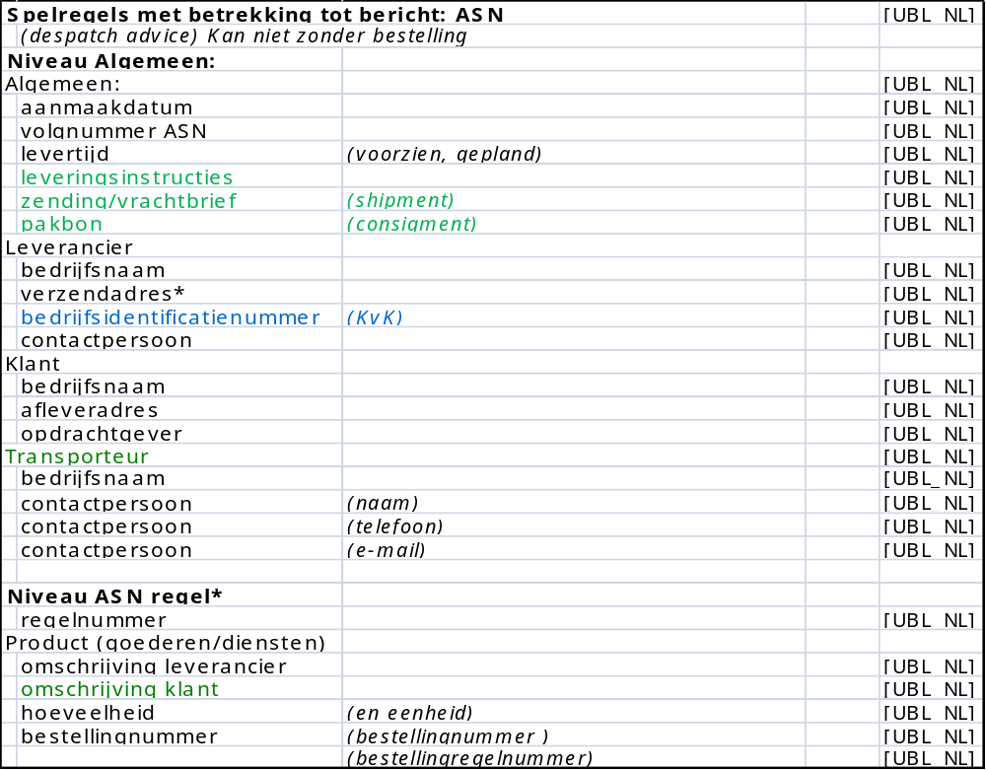

6.8 Het spel met extra spelelement: TimeCard.

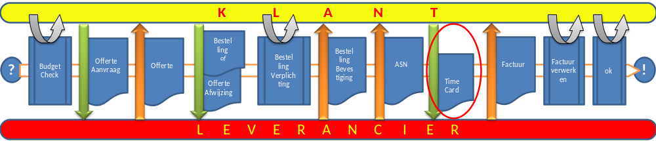

Berichten:
Bestelling
TimeCard (alleen bij inhuur)

Doel van Bericht(en):
Bestelling: Leverancier in staat te stellen om te leveren (en factureren)
Timecard: tijdschrijver in staat te stellen tijd te verantwoorden op basis waarvan binnen de bestelling (verplicht) gefactureerd kan worden.

Resultaten:
Tijdschrijver kan tijd verantwoorden.
Leverancier kan factureren.
Klant kan betalen.

Plaats in het spel:
Begin
De tijdschrijver maakt de TimeCard aan. Goedkeuring van TimeCard bij Klant middels geautomatiseerd intern proces.
De Klant stuurt de TimeCard naar de Leverancier.
De Leverancier stuurt een factuur naar de Klant.
Einde

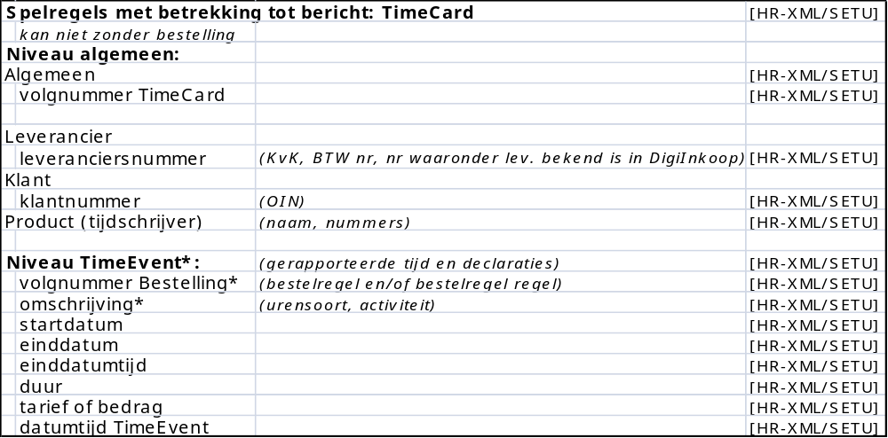

6.9 Het spel met extra spelelement: VoorstelFactuur.

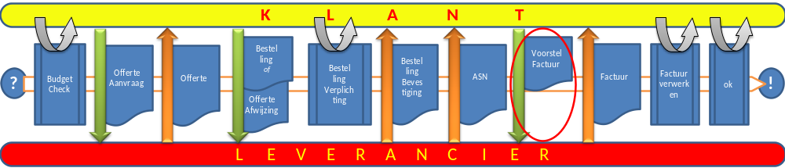
Bericht:
Voorstelfactuur (self-billing of reversed-billing, alleen bij goederen)

Doel van Bericht:
Klant in staat stellen om zelf een voorstel te doen voor facturering door de leverancier.

Resultaat:
De klant geeft aan wat er gefactureerd mag worden.
De leverancier weet wat hij mag factureren.

Het spel:

Begin
De klant stuurt de voorstelfactuur.
De leverancier ontvangt de voorstelfactuur.
Einde

Spelregels met betrekking tot het Bericht Voorstelfactuur:
De voorstelfactuur is hetzelfde als de factuur, maar met factuursoort ‘voorstelfactuur’.
Bij de voorstelfactuur wordt alleen het factuurnummer niet ingevuld. De leveranciers vult dit nummer in en stuurt de factuur dan als ‘gewone’ factuur naar de klant.

Er kan zowel een voorstel(debet)factuur als een voorstelcreditnota verzonden worden.

6.10 Het spel met extra spelelement: FactuurAkkoord.

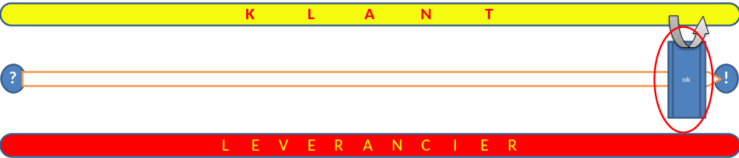

Deze procestap wordt in alle scenario’s vereist.

Voordat de Factuur in het financiële systeem van de klant kan worden geboekt, moet de factuur voorzien worden van een indicatie ‘Akkoord’.
Tevens moet dan duidelijk zijn hoe (op welke kostenplaats en/of budgetnummer) de factuur geboekt moet worden.

Het Bericht FactuurAkkoord is hetzelfde als het Bericht Factuur, maar met een andere status in het financiële systeem. Deze status wordt niet in de factuurberichten gecommuniceerd.

FactuurAkkoord is een intern proces bij de klant, en dus geen bericht.

